НИЖЕГОРОДСКИЙ ГОСУДАРСТВЕННЫЙ ТЕХНИЧЕСКИЙ УНИВЕРСИТЕТ ИМ. Р.Е. АЛЕКСЕЕВА

ИНСТИТУТ РАДИОЭЛЕКТРОНИКИ И ИНФОРМАЦИОННЫХ ТЕХНОЛОГИЙ

Кафедра «Вычислительные системы и технологии»

ОТЧЕТ

*по лабораторной работе №1*

Дисциплина: **«Сети и телекоммуникации»**

Вариант 5

Выполнили:

Студенты гр. 17-В-2

Поливанов А.Д.

Хозеров В.С.

Проверил:

Гай В. Е.

Нижний Новгород

2020

**Цель работы**: получение базовых навыков по работе с утилитами ping, traceroute, mtr, tracermap

**Порядок выполнения лабораторной работы:**

**Part I**

**1.**С помощью утилиты ping проверить состояние связи с узлами, заданными в таблице. Число отправляемых запросов N берется из таблицы 2. Результаты выполнения сохранить для отчета.

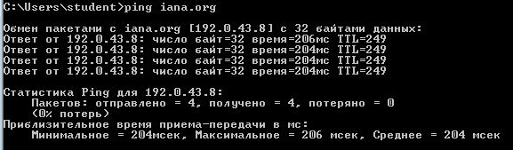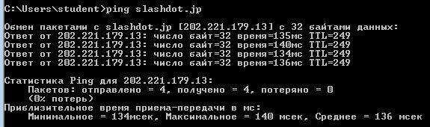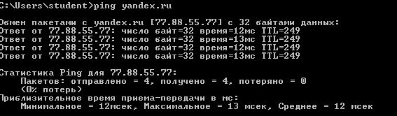

|  |  |  |  |  |  |
| --- | --- | --- | --- | --- | --- |
| Доменное имя | IP-адрес | Страна | Число потерянных запросов | Среднее время прохождения запроса, мс | TTL |
| iana.org | 192.0.43.8 | British | 0 | 204 | 249 |
| slashdot.jp | 202.221.179.13 | Japan | 0 | 218 | 50 |
| yandex.ru | 77.88.55.77 | Russia | 0 | 12 | 249 |

**2.** При помощи утилиты traceroute произвести трассировку узлов, заданных в таблице 1. Результаты протоколировать в файл.

yandex.ru

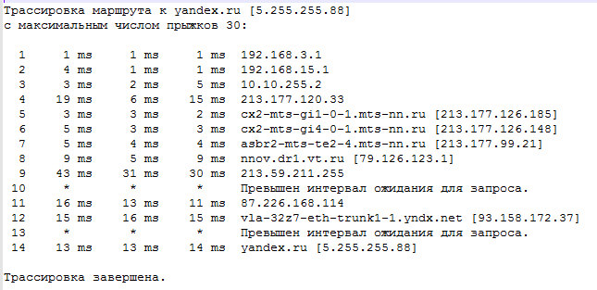

iana.org

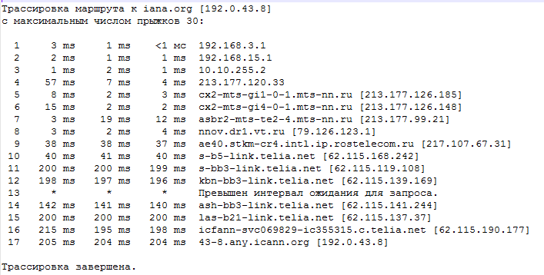

sladshot.jp

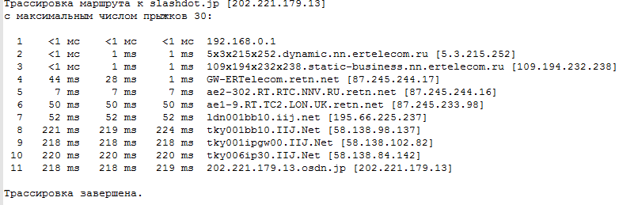

**3.**Получить маршрут прохождения пакетов до одного из заданных в варианте узлов при помощи утилиты ping. Результаты протоколировать в файл.

yandex.ru

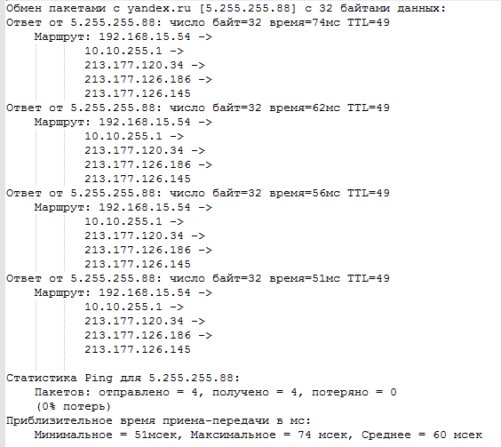

iana.org

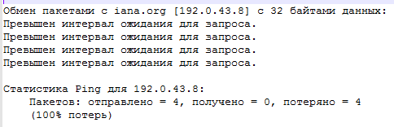

sladshot.jp

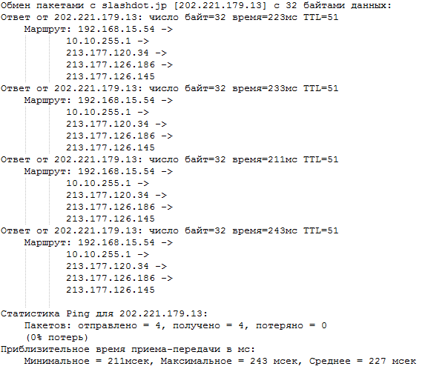

**4.**Определить маршрут прохождения пакетов до узла, выбранного в предыдущем пункте при помощи утилиты mtr. Результаты протоколировать в файл.

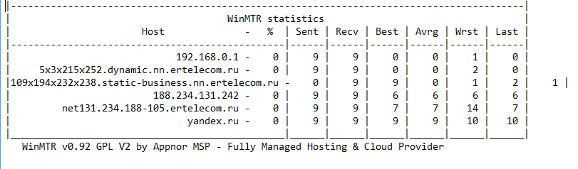

приведена статистика прохождения пакетов до узла yandex.ru. В первой колонке

(%) отображается процент потерянных пакетов, во втором (Sent) – количество переданных

пакетов, в третьем (Recv) – количество доставленных, в четвертом (Best) – наименьшее время

прохождения пакета (мс), в пятом (Avgr) – среднее время прохождения пакетов (мс), в шестом

(Wrst) – худшее время (мс), в заключительном (Last) – время прохождения последнего пакета

(мс).

Видно, что на 6 узле происходит сбой в передаче данных – это и есть узкое место.

**Вывод:**

В данной лабораторной работе произошло ознакомление с такими утилитами, как: ping, traceroute, mtr, tracermap, предназначенными для проверки соединений в сетях, построенных на стеке

протоколов TCP/IP. Также были проанализированы результаты данных утилит и сделаны

соответствующие выводы об узких местах в сети.

**Part II**

**Вариант: www.yandex.ru**

**Цель работы:** Получение базовых навыков по работе с анализаторами протоколов tcpdump и wireshark.

**Порядок выполнения:** **1.**Запустить windump в режиме захвата всех пакетов, проходящих по сети. Количество захватываемых пакетов ограничить 10. Результаты протоколировать в файл.

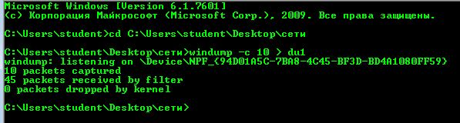

Результат выполненной команды:  
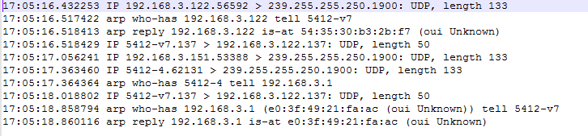

**2.** Запустить windump в режиме перехвата широковещательного трафика (фильтр по MAC- адресу). Количество захватываемых пакетов ограничить 5. Включить распечатку па- кета в шестнадцатеричной системе (включая заголовок канального уровня).

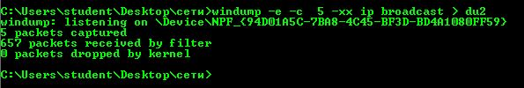

Результат выполненной команды: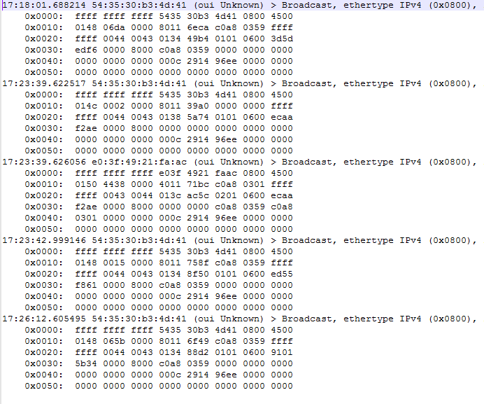

**3.**Запустить windump так, чтобы он перехватывал только пакеты протокола ICMP, отправленные на определённый IPадрес. При этом включить распечатку пакета в шестнадцатеричной системе ASCII-формате (включая заголовок канального уровня). Количество захватываемых пакетов ограничить 3. Для генерирования пакетов воспользоваться утилитой ping.

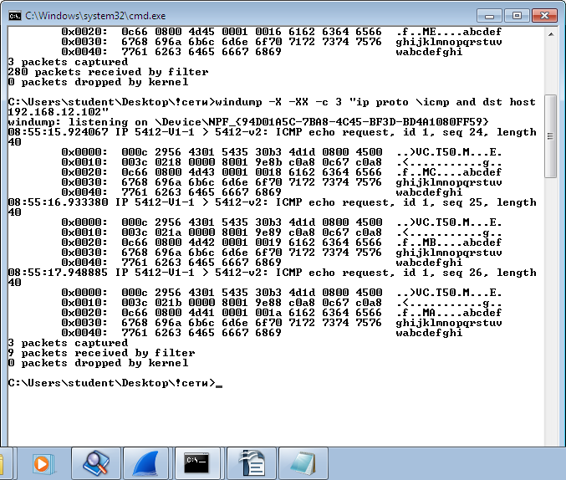

**4.** Запустить windump в режиме сохранении данных в двоичном режиме так, чтобы он перехватывал пакеты, созданные утилитой traceroute для определения маршрута к заданному в варианте узлу. Включить распечатку ракета в шестнадцатеричной системе и ASCII-формате (включая заголовок канального уровня). Количество захватываемых пакетов ограничить до 7. Результат работы записать в файл.



**5.** Прочесть программой windump созданный в предыдущем пункте файл -r – выводит файл, созданный флагом -w

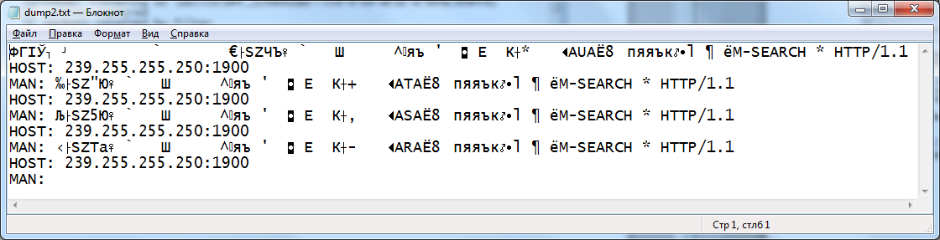

**6.** Перехватить 5-7 пакетов широковещательного трафика (по IP)

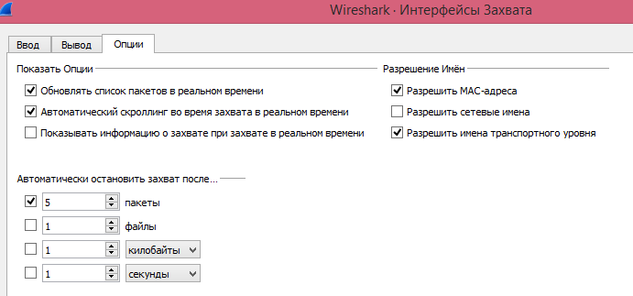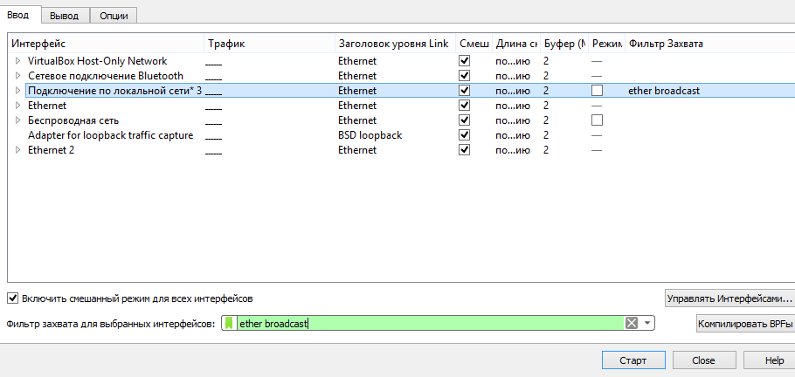

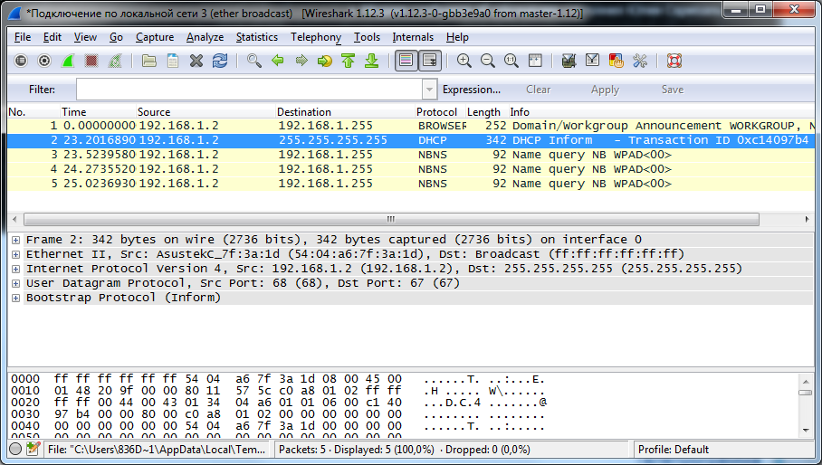

**7.** Перехватить 3-4 пакета ICMP, полученных от определенного узла. Для генерирования пакетов воcпользоваться утилитой ping. Результат сохранить в текстовый файл

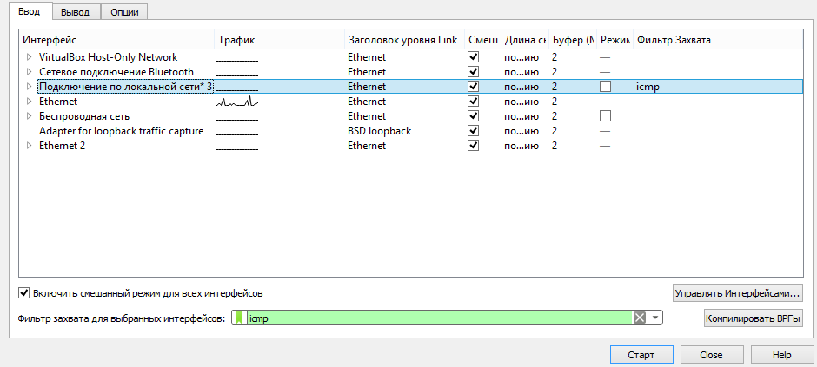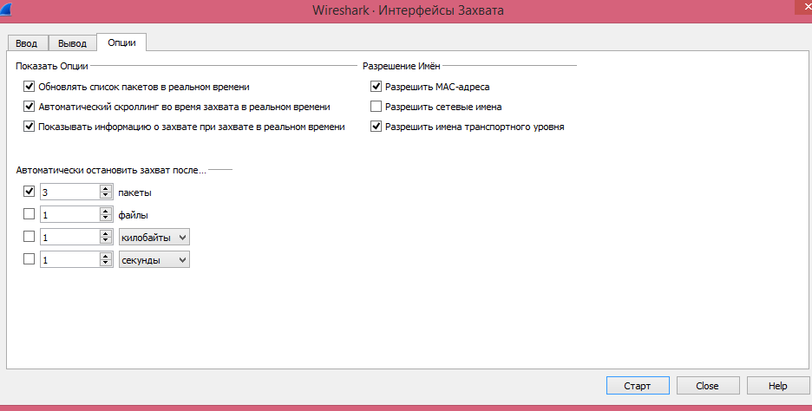

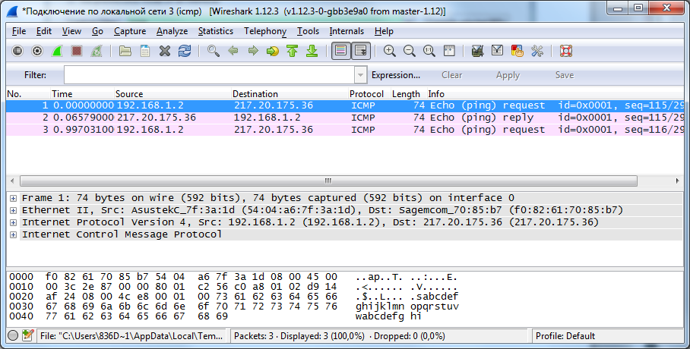

**8.** Перехватить пакеты, созданные утилитой traceroute для определения маршрута к заданному в варианте узлу. По результатам построить диаграмму FlowGraph. Диаграмму сохранить либо в виде текстового файла либо в виде изображения.

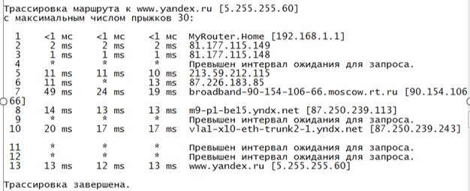

Пакеты ping-запросы с определенным ttl («время жизни»), которое все время возрастает. Также отображены ответы узлов, где кончилось время жизни пакета. Таким образом, узел узнает «дорогу» пакетов к yandex.ru.

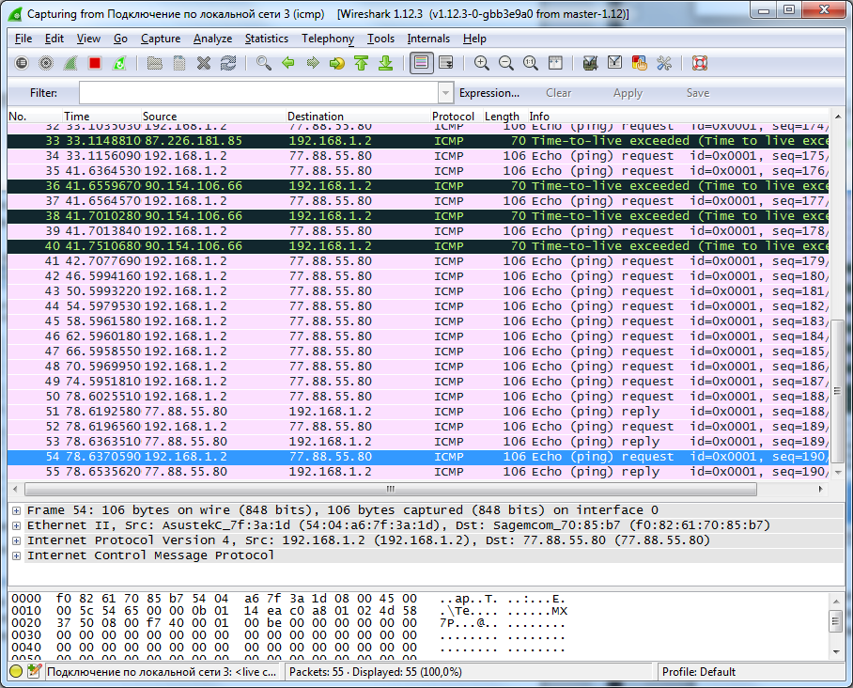

**9.** Диаграмма FlowGraph

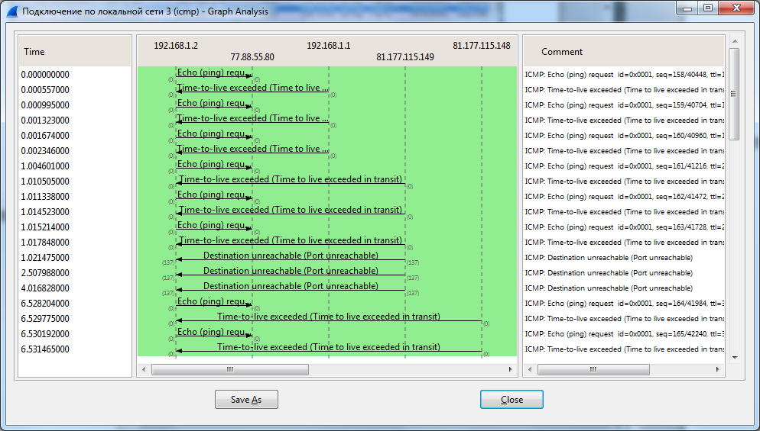

Прочесть файл, созданный программой windump. Сравнить с тем, что было получено утилитой wireshark.

Прочесть файл, созданный программой windump. Сравнить с тем, что было получено утилитой wireshark.

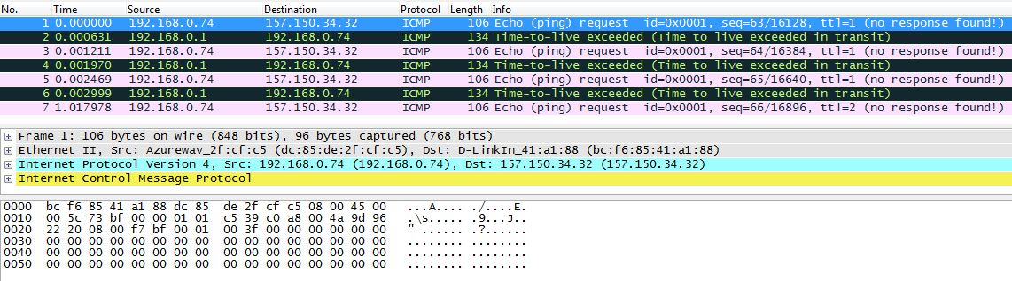

**Вывод:**В ходе выполнения лабораторной работы были получены базовые навыки по работе с анализаторами трафика – WinDump и WireShark.